### vs2010下创建webservice

Visual Studio 2010默认采用的框架为.NET Framework4,在这个框架中已找不到直接创建WebService的模板方式了。但VS2010可以创建WebService是毋庸置疑的，那么怎么在VS2010中创建WebService呢，请看下面为您提供的两种方法，方法已经本人测试，可以放心使用！

**方法一：.NET Framework4.0框架下，依然可以创建WebService,步骤如下：**

        ① 选择"ASP.NET空Web应用程序<ASP.NET Empty Web Application>"模板，建立空的网站or项目；

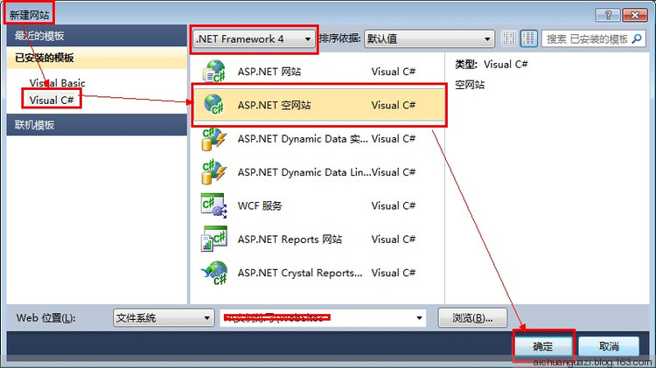

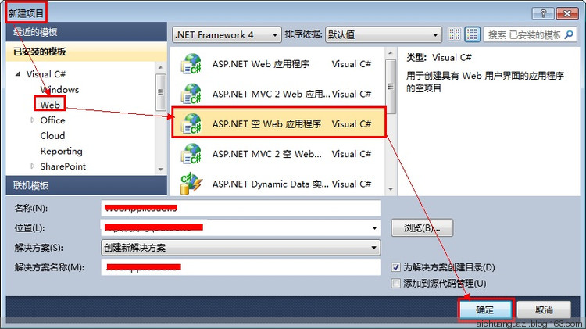

        ② 添加新项，在"添加新项"窗口中，会找到WebService这个项目模板。

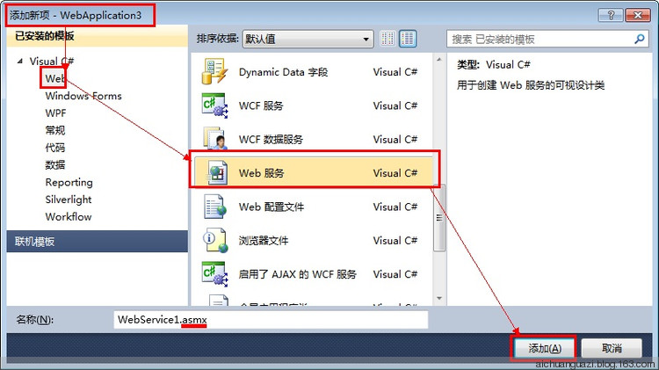

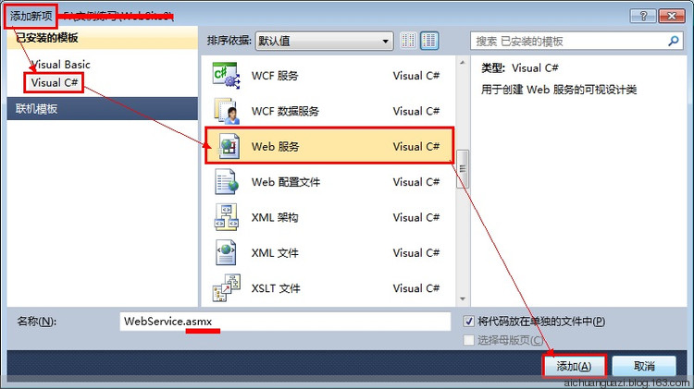

**方法二：将VS2010采用的默认框架，改为使用框架.NET Framework2.0\3.0\3.5,这时新建"项目"or新建"网站"就可以找到需要的"ASP.NET WebService模板"来建立WebService了。**

     采用.NET2.0\3.0\3.5创建完WebService，如果这时需要使用.NET Framework4.0的新特性，可在项目属性窗口or网站属性窗口的Build选项卡中选择.NET Framework4.0.

